**Сигналізаційне повідомлення № 22**

*від 28 травня 2024 р.*

За даними фітосанітарного моніторингу, проведеного спеціалістами відділу захисту рослин та прогнозування управління контролю в сферах насінництва та розсадництва, карантину та захисту рослин Головного управління Держпродспоживслужби в Київській області у посівах ***озимої пшениці*** виявлено ураження рослин **жовтою іржею.**

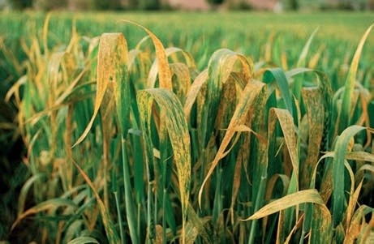

*Жовта іржа на посівах озимої пшениці*

У порівнянні з іншими видами, жовта іржа пристосована до нижчих температур. Інфекція успішно розвивається на посівах високосприйнятливих сортів пшениці, утворюючи осередки сильно уражених рослин, що сприяє її подальшому поширенню. Особливість жовтої іржі - здатність гриба продовжувати своє зростання на деякій відстані від місця вирощування культури, тобто розвивати так званий дифузний міцелій. Виявлено, що міцелій паразита може виростати на 2,5–2,9 мм на добу.

Що раніше рослини уражуються жовтою іржею, то більший недобір урожаю від хвороби. Пік її прояву спостерігається у період від цвітіння культури до молочно-воскової стиглості зерна. Ступінь розвитку жовтої іржі залежить також від фізіологічного стану рослин. До прикладу, на листках сильно пошкоджених іншими видами іржі, хвороба розвивається гірше. Основним джерелом інфекції є ранні посіви озимої пшениці та інших озимих злаків, на яких гриб зимує у формі уредогрибниці.

У разі виявлення хвороби та при досягненні критичного рівня ураження рослин (ЕПШ), проводять захист посівів шляхом обприскування фунгіцидами відповідно до «Переліку пестицидів і агрохімікатів, дозволених до використання в Україні».

***При роботі з пестицидами необхідно дотримуватись регламентів застосування препаратів, правил техніки безпеки та санітарно-гігієнічних вимог****.* ***Мати посвідчення про право роботи з пестицидами, що передбачено ст. 11 Закону України « Про пестициди і агрохімікати.***